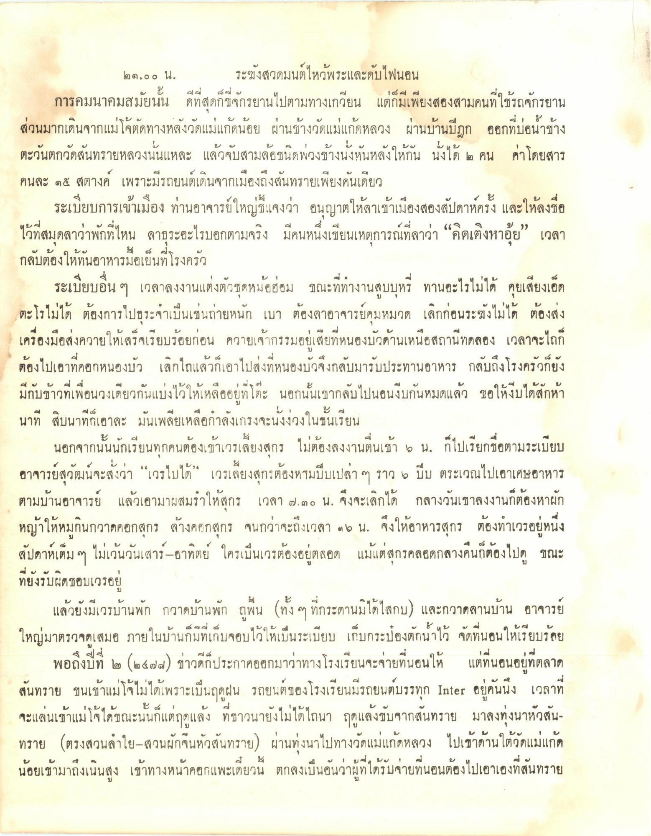
๒๑.๐๐ น.
ระฆังสวดมนต์ไหว้พระและดับไฟนอน
การคม
มสมขนน ดทสดกใจ
กางเกวียน
แตกมเพยงสองสา
ใช้รถจักรยาน
มากด
เมโจติดทางหลงวดแมแกิด
ผานขางวดแมแกดหลวง
ผานบานบ1
ออกทบอนาขาง
ระเบยบ บการเขาเมอง ทาน
Nว
เขาเมอ งสองสัปดาหคร
ใหลงชอ
อ
นทโรงครก
1. ร.
๙
ตะวันตกวัดสันทรายหลวงนั่นแหละ แล้วจับสามล้อชนิดพวงข้างนั่งหันหลังให้กัน นั่งได้ ๒ คน ค่าโดยสาร คนละ ๑๕ สตางค์ เพราะมีรถยนต์เดินจากเมืองถึงสันทรายเพียงคนเดียว
ระเบียบการเข้าเมือง ท่านอาจารย์ใหญ่ชี้แจงว่า อนุญาตให้ลาเข้าเมืองสองสัปดาห์ครั้ง และให้ลงชื่อ ไว้ที่สมุดลาว่าพักที่ไหน ลาธุระอะไรบอกตามจริง มีคนหนึ่งเขียนเหตุการณ์ที่ลาว่า “คิดเติงหาอุ้ย” เวลา กลับต้องให้ทันอาหารมื้อเย็นที่โรงครัว
ระเบียบอื่น ๆ เวลาลงงานแต่งตัวชุดหม้อฮ่อม ขณะที่ทางานสูบบุหรี่ ทานอะไรไม่ได้ คุยเสียงเอ็ด ตะโรไม่ได้ ต้องการไปธุระจาเป็นเช่นถ่ายหนัก เบา ต้องลาอาจารย์คุมหมวด เลิกก่อนระฆังไม่ได้ ต้องส่ง เครื่องมือส่งควายให้เสร็จเรียบร้อยก่อน ควายเจ้ากรรมอยู่เสียที่หนองบัวด้านเหนือสถานีทดลอง เวลาจะไถก ต้องไปเอาที่คอกหนองบัว เลิกไถแล้วก็เอาไปส่งที่หนองบัวจึงกลับมารับประทานอาหาร กลับถึงโรงครัวก็ยัง มีกับข้าวที่เพื่อนวงเดียวกันแบ่งไว้ให้เหลืออยู่ที่โต๊ะ นอกนั้นเขากลับไปนอนจีบกันหมดแล้ว ขอให้งบได้สักห้า นาที สิบนาทีก็เอาละ มันเพลียเหลือกําลังเกรงจะนั่งงวงในชั้นเรียน
นอกจากนั้นนักเรียนทุกคนต้องเข้าเวรเลี้ยงสุกร ไม่ต้องลงงานตื่นเช้า ๒ น. ก็ไปเรียกชื่อตามระเบียบ อาจารย์สุวัฒนจะสั่งว่า “เวรไปได้” เวรเลี้ยงสุกรต้องหามบีบเปล่า ๆ ราว 6 ปีบ ตระเวณไปเอาเศษอาหาร ตามบ้านอาจารย์ แล้วเอามาผสมทําให้สุกร เวลา ๗.๓๐ น. จึงจะเลิกได้ กลางวันเขาลงงานก็ต้องหาผัก หญ้าให้หมูกินกวาดคอกสุกร ล้างคอกสุกร จนกว่าจะถึงเวลา ๑๖ น. จึงให้อาหารสุกร ต้องทาเวรอยู่หนึ่ง สัปดาห์เต็มๆ ไม่เว้นวันเสาร์-อาทิตย์ ใครเป็นเวรต้องอยู่ตลอด แม้แต่สุกรคลอดกลางคืนก็ต้องไปดู ขณะ ที่ยังรับผิดชอบเวรอยู่
แล้วยังมีเวรบ้านพัก กวาดบ้านพัก ถูพื้น (ทั้ง ๆ ที่กระดานมิได้ไสกบ) และกวาดลานบ้าน อาจารย์ ใหญ่มาตรวจดูเสมอ ภายในบ้านก็มีที่เก็บจอบไว้ให้เป็นระเบียบ เก็บกระป๋องตักน้ําไว้ จัดที่นอนให้เรียบร้อย
พอถึงปีที่ ๒ (๒๔๗d) ข่าวดีก็ประกาศออกมาว่าทางโรงเรียนจะจ่ายที่นอนให้ แต่ที่นอนอยู่ที่ตลาด สันทราย ชนเข้าแม่โจ้ไม่ได้เพราะเป็นฤดูฝน รถยนต์ของโรงเรียนมีรถยนต์บรรทุก Inter อยู่คนนึง เวลาที่ จะแล่นเข้าแม่โจ้ได้ขณะนั้นก็แต่ฤดูแล้ง ที่ชาวนายังไม่ได้ไถนา ฤดูแล้งขับจากสันทราย มาลงทุ่งนาหัวสันทราย (ตรงสวนลําใย-สวนผักจีนหัวสันทราย) ผ่านทุ่งนาไปทางวัดแม่แก้ดหลวง ไปเข้าด้านใต้วัดแม่แก้ด
นอกจากนนนกเรีย
งเขาเวรเลยง
งลงงานตนเชา 5 น
ตามระเบยบ
นอยเข้ามาถึงเน
มาทางหนาคอกแพะเดยวน ตกลงเบ
อนว่าผท โดรปจายทนอนตองไปเอาเองทสนทราย

